Índice
1. Prerequisitos 2
1.1 Tenancy 2
1.1.1 Networking 2
1.1.2 Compute – Instances 2
1.2 Dominio 2
2. Procedimiento 3
2.1 Configuración de Ingress rules 3
2.2 Generación Certificado de seguridad 3
2.3 Configuración de Load balancer 4
2.4 Configuración de DNS records 7
2.5 Configuraciones adicionales (Opcionales) 7
3. Troubleshooting 9
3.1 Domain 9
3.2 Networking 9

Prerequisitos

Para ingresar a realizar las configuraciones en el tenancy y dominio es necesario contar con los siguientes accesos:
+ Para el tenancy:
URL: https://www.oracle.com/cloud/sign-in.html
Tenancy Name ó Account name
Usuario con privilegios para ver y modificar Compute Instances y Networking
SSH Private key configurada en las Compute Instances
Credenciales para conectarse a la OpenVPN del segmento
+ Para el Dominio
Proveedor del nombre del dominio (Registrar) [o proveedor donde esta el control de los DNS]
Usuario y contraseña con privilegios suficientes para modificar DNS records

Tenancy

Networking
+ Virtual Cloud Network (VCN) configurada con al menos un segmento publico configurado y con acceso a internet

Compute – Instances
+ Instancia con OpenVPN Server instalada, configurada con IP pública asignada
+ Instancia con Weblogic Recaudador instalada y configurado
+ Instancia con Weblogic Servicios de Internet instalada y configurada

Dominio
+ Dominio registrado con capacidad para manejar DNS records
+ Cuenta correo admin@ webmaster@ postmaster@ para proceso de emisión de certificado de seguridad, puede variar según el emisor del certificado (Opcional)

Procedimiento

Configuración de Ingress rules
Objetivo, permitir el tráfico entre el load balancer y las instancias,
+ Dentro del tenancy acceder a Networking – VCN
+ Seleccionar la VCN que corresponda la ambiente
+ Seleccionar el segmento (subnet) en el que están la instancia de Servicios de Internet
+ Seleccionar la Security List y verificar que las siguientes reglas estén disponibles:

Source | IP Protocol | Source Port  Range | Destination  Port Range
0.0.0.0/0 | TCP | All | 8080
0.0.0.0/0 | TCP | All | 443
La primera regla, puerto 8080, corresponde con la aplicación vía http
La 2da regla, puerto 443, corresponde con la aplicación vía https
Estas reglas deben corresponder con los puertos habilitados en weblogic

Generación Certificado de seguridad
Objetivo, Obtener certificado de seguridad para configurar servicio de https
+ Comprar certificado de seguridad, puede ser con el mismo proveedor donde se adquirió el dominio mas no es obligatorio.
- Otra alternativa es generar certificado provisional, p.e. https://zerossl.com/
+ Una vez adquirido, llenar los formularios con la información solicitada:
- Organización, Pais, Estado, Ciudad, etc.
- Generar CSR y private key, en caso de generarlos en el servidor, se deberán subir a la plataforma donde se van a emitir el certificado. Conservar la Private key ya que la entidad certificadora no guarda respaldo de la misma.
- En la siguiente url, se puede encontrar información de como generarla manualmente:
  - https://www.ssl.com/es/c%C3%B3mo/generar-manualmente-una-solicitud-de-firma-de-certificado-csr-usando-openssl/
+ Elegir un método para verificar la propiedad del certificado, ya sea vía correo electrónico o agregando un registro a los dns records
- Para la verificación vía correo electrónico, proveedor del certificado enviará un correo electrónico con una url para verificar la propiedad del certificado
- Para la verificación
+ Una vez verificado, la entidad certificadora proporcionará el certificado de seguridad.

Configuración de Load balancer
Objetivo, publicar exclusivamente el servicio de https del servidor y agregar el certificado de seguridad previamente generado (Si no se cuenta con un certificado, se puede configurar como http y después agregar el certificado y cambiar el servicio a https).

+ Dentro del tenancy, en la sección de Networking\load balancers, seleccionar el botón de nuevo “Create Load Balancer”:
- Elegir como “Load balancer” y dar click en el botón “Create Load Balancer”
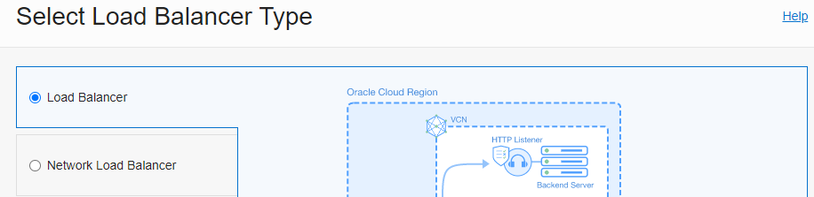
- Choose Visibility type: Public
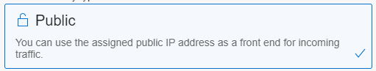
- Assign a public IP address: Ephimeral IPv4 Address
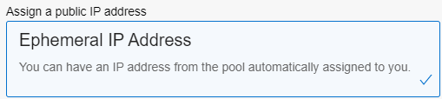
- Bandwith: Flexible Shapes
  - Minimum bw: 10 Mbps
  - Maximum bw: 100 Mbps
- Choose Networking: Elegir VNC y subnet en la que están las instancias
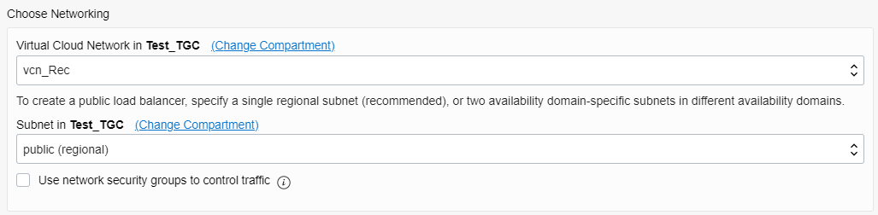
- Next

- Choose Backends:
- Policy: Weighted Round Robin (aun cuando solo sea un solo backend)
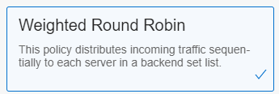
- Add Backends (Solo si la instancia ya está corriendo y configurada, este paso se puede omitir y realizarse poteriormente si aún no está)
  - Seleccione la instancia que corresponda
  - Add Selected Backends
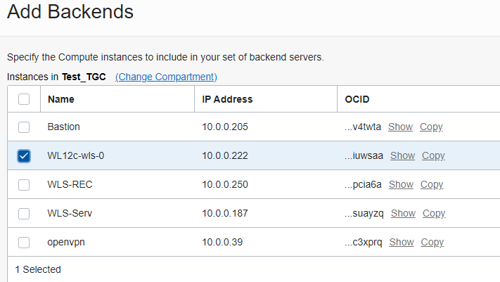
  - Seleccione el puerto por el que va a escuchar la instancia
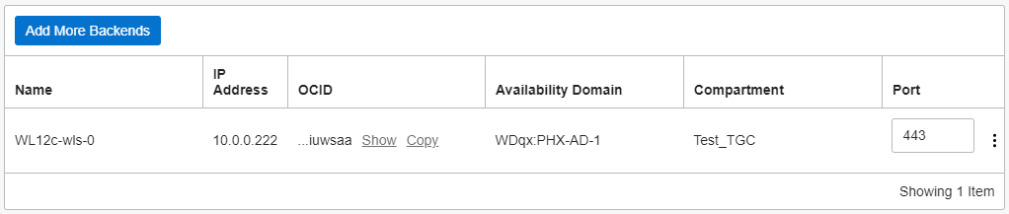
- Specify Healt check Policy:
  - Protocol: tcp
  - Port: 443 (puerto ssl de la instancia)
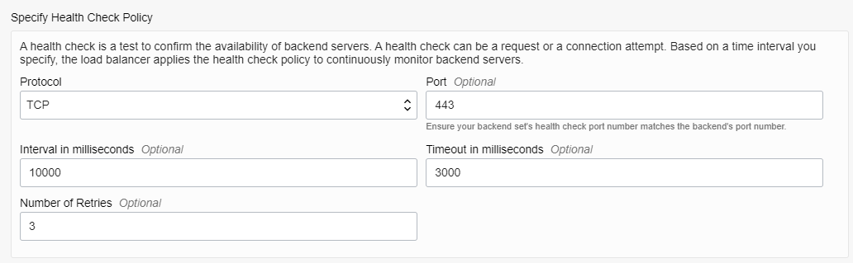
- Si cuenta con el certificado de seguridad, seleccionar USE SSL
  - Certificate Resource: Load balancer Managed Certificate
  - Choose SSL Certificate
  - Activar Specify CA Certificate y cargar el certificado CA
  - Activar Specify Private Key y cargar la llave
  - Enter Private key Passphrase Optional
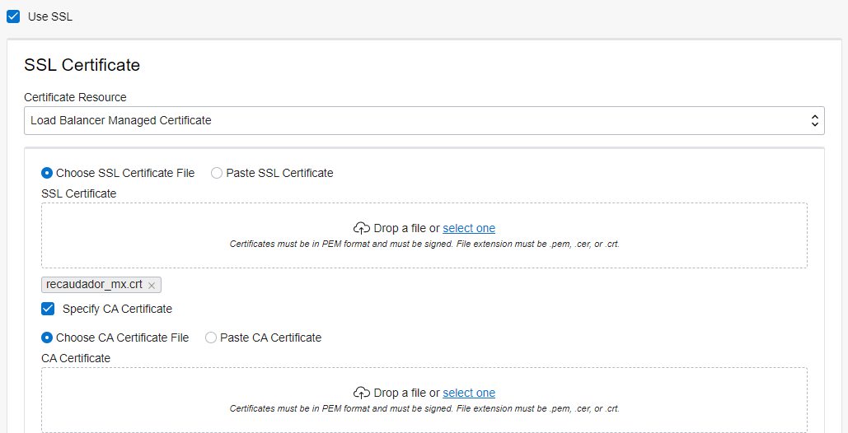
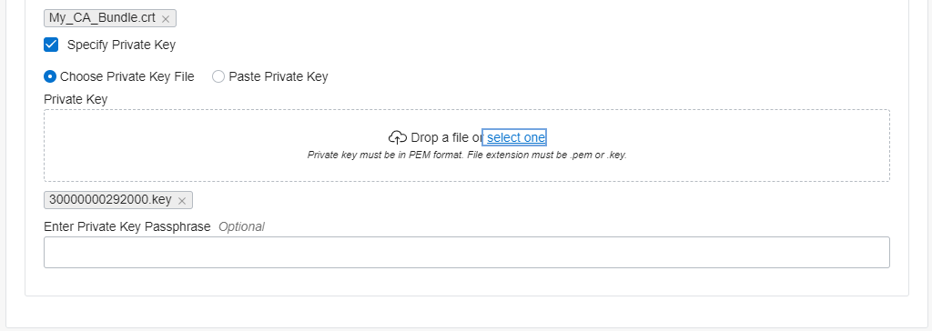
- Next
- Listener Name: Escriba el nombre o deje el que está por default
- Specify the type of traffic your listener handles: HTTPS (solo si ya se cuenta con el certificado) o http
- Port: 443 (https) u 80 (http)
- SSL Certificate (Solo si se eligió https)
  - Certificate Resource: Load balancer Managed Certificate
  - Choose SSL Certificate
  - Activar Specify CA Certificate y cargar el certificado CA
  - Activar Specify Private Key y cargar la llave
  - Enter Private key Passphrase Optional
- Next
- Manage Logging: dejar los valores default:
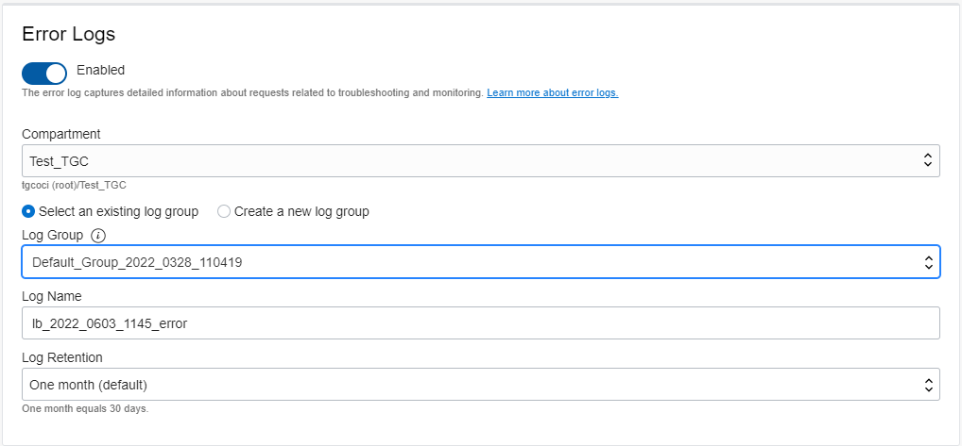
- Submit
- Espere un momento en lo que se genera el Load balancer y se asigna la IP publica
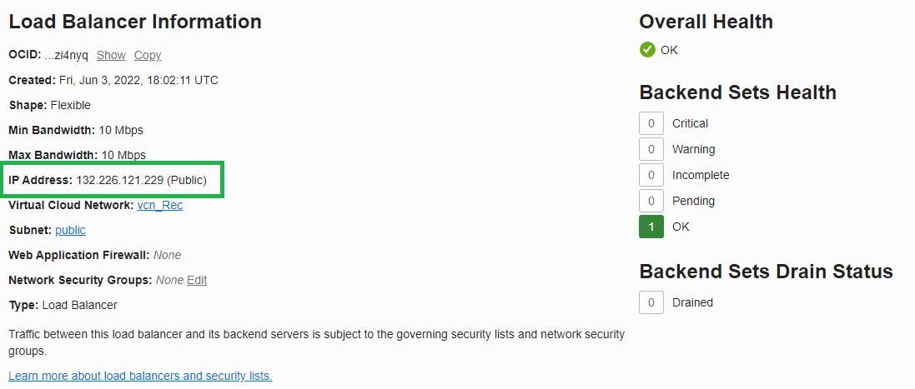

Configuración de DNS records
Objetivo: apuntar con los DNS records a la IP del Load balancer para que responda con el nombre de dominio.
+ Ingrese al portal en donde están configurados los DNS records (registrar/cpanel/web hosting)
- Entre a la opción de Zonas DNS / Modificar DNS
- Agregue (o modifique si ya existe) un registro tipo A
  - Name: Vacio o @
  - TTL: dejar valor por default
  - Address: La IP publica del load balancer
- Aplicar el cambio y esperar la propagación de DNS

Configuraciones adicionales (Opcionales)
Objetivo: Agregar seguridad a la infraestructura, previniendo accesos no autorizados a las instancias o bases de datos
+ Quitar IPs públicas de las instancias:
- En la sección de Compute - Instances
  - Seleccionar la instancia a la que se le va a quitar la IP pública
  - En el listado de la parte izquierda, buscar la opción Attached VNICs
  - Seleccionar la VNIC de la instancia
  - En el listado de la parte izquierda seleccionar IPv4 Addresses
  - En la lista de IPs (usualmente solo aparece 1), del lado derecho de la, presionar el botón (3 puntitos verticales) y seleccionar Edit
  - Modificar Public IP Type a No public IP (Este proceso se puede hacer también para volverle a agregar IP pública, pero no será la misma salvo que se haya elegido de una reserva)

+ Cerrar puertos en las ingress rules que no se estén utilizando o limitarlos a exclusivamente el segmento interno:
- Dentro del tenancy acceder a Networking – VCN
- Seleccionar la VCN que corresponda la ambiente
- Seleccionar el segmento (subnet) en el que están la instancia de Servicios de Internet
- Seleccionar la Security List y eliminar las reglas que ya no sean necesarias o limitarlas a el segmento de la VNC como se muestra en el siguiente ejemplo:

Source | IP Protocol | Source Port  Range | Destination  Port Range
10.0.0.0/24 | TCP | All | 22
10.0.0.0/24 | TCP | All | All

Troubleshooting

Domain
- “El dominio no responde”
  - Verificar que el load balancer este Activo y el overall health OK

  - Si el load balancer presenta algun problema, revisar las alternativas de networking
  - Confirmar que la IP address corresponda con el el DNS record A del dominio. *ver Configuración de DNS records

Networking
- El Load balancer presenta el siguiente error:
  - Verificar la configuración de los backends:
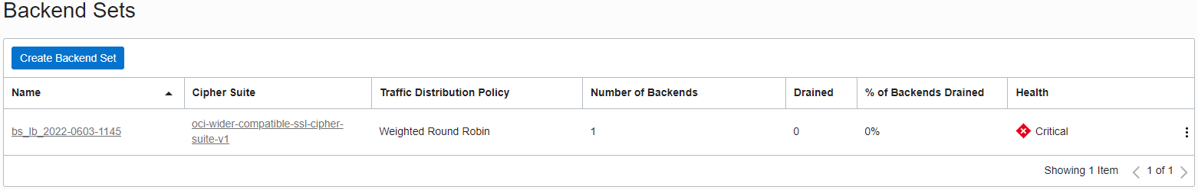
    - Presione el botón “Update Healt Check” y verifique configuración
    - Si esta correcta, revisar que los puertos que usa corresponda con los puertos que están abiertos en los servidores
    - Verifique que los backends estén escuchando por los puertos correctos
En Networking / Load Balancers / Load Balancer Details / Backend Sets / Backend Set Details / Backends
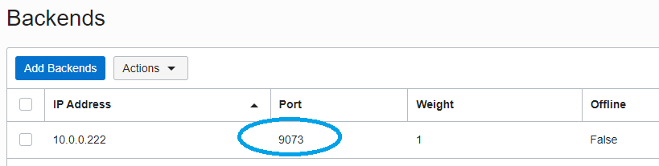
Este Puerto debe corresponder con el puerto configurado en weblogic
    - Verifique que los puertos mencionados estén habilitados en la “security list” descritas en los pre-requisitos de este documento
  - Si requiere verificar comunicación de puertos específicos entre instancias:
    - Conectarse vía ssh a alguno de las instancias.
    - Ejecutar el siguiente comando: curl -v telnet://$IP:$PORT
